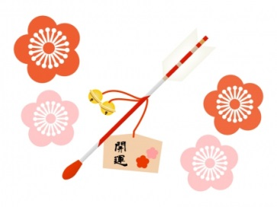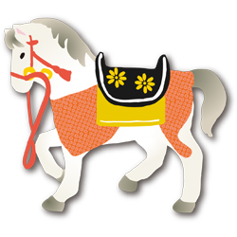

第30回 近整会学術集会

日 時 ： 平成2８年1月９日（土）14：45～18：30
会 場 ： ホテル・アゴーラリージェンシー堺 ３階 利休の間
参加費 ： 2,000円

日本整形外科学会教育研修会の受付は日整会IC会員カードが必要となります。必ず日整会IC会員カードをお持ち下さい。
日本整形外科学会教育研修単位・・・・・1単位 1,000円
専門医資格継続単位：［02］外傷性疾患（スポーツ障害含む）または、
［11］骨盤・股関節疾患
リハビリテーション医資格継続単位も取得可能

共催：近畿大学医学部整形外科同門会
：エーザイ株式会社
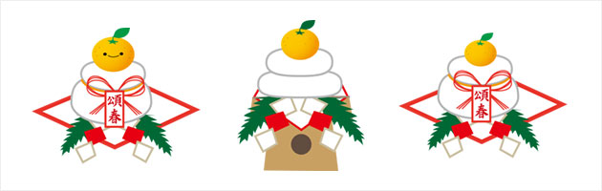

【情報提供】 14：45～15：00
「抗リウマチ薬 ケアラムの安全性と有効性について」 エーザイ株式会社 沖 成洋

【一般演題 I】 15：00～15：40（※ 発表6分、質疑応答2分）
座長：近畿大学医学部附属病院 池田光正

- 「特発性側弯症術後に第3腰椎椎体および第4腰椎椎弓根骨折を生じ腰部脊柱管狭窄症症状を
呈した1例」
近畿大学医学部附属病院 ○小川智永、宮本裕史、池田光正、橋本和喜、赤木將男

- 「治療経過に難渋している圧迫骨折後の化膿性脊椎炎の一例」
さくら会病院 ○綾 久文、髙 誠治郎、松崎晃治、松村文典

- 「RA環軸椎亜脱臼の術後成績」
近畿大学医学部堺病院 ○菊池 啓、嶋田 亘、伊東靖宜、春日浩聡、三平 整、中島 仁、
辻本晴俊（リハビリテーション科）

- 「デノスマブの使用経験」
近畿大学医学部奈良病院 ○山崎顕二、神谷正人、上野貢生、岸本英樹、福本岳史、宗圓 聰

【一般演題 II】 15：40～16：20 （※ 発表6分、質疑応答2分）
座長：近畿大学医学部附属病院 柿木良介

- 「両側舟状骨骨折後偽関節の1例」
市立岸和田市民病院 ○田中寛樹、松下哲尚、中川晃一、岡 尚宏、大谷和裕

- 「大腿骨頚部骨折に対するHansson Pin locの使用経験」
樫本病院 ○小田 豊、菊山愛一朗、樫本秀好

- 「ハンソンピンロックの使用経験」
咲花病院 ○三木良久、丹 彰浩、船渡朋久

- 「骨接合術を行った大腿骨頚部骨折の術後経過」
かわい病院 ○寺脇之博、河合大吾郎、中谷晃之

- 「腓骨筋腱脱臼を合併した踵骨骨折の1例」
岡記念病院 ○中島 仁、上田晃久、岡 貴史
【一般演題 III】 16：20～17：00 （※ 発表6分、質疑応答2分）
座長：にしおか整形外科 西岡栄恵

- 「人工膝関節置換術後早期に軽微な外傷で膝蓋骨コンポーネントの破損を来した1例」
市立岸和田市民病院 ○岡 尚宏、松下哲尚、中川晃一、田中寛樹、大谷和裕

- 「反省すべき結核性膝関節炎の1例」
PL病院 ○斎藤政克、岡本佳之、頭司敏史、三河聡志、松倉 登

- 「術後に発症した骨髄炎2例の治療経験」
育和会記念病院 ○八木澤朋弘、新山文夫

- 「不適切切除を施行された軟部肉腫に対する追加広範切除術の治療経験」
近畿大学医学部附属病院 ○橋本和彦、西村俊司、赤木將男

- 「RA生物学的製剤治療と悪性腫瘍の合併症」
山口医院 ○山口眞一

―休憩および学術集会最優秀演題賞投票―
【授賞式】17:15-17:30
【学術集会最優秀演題賞】 赤木將男
【近畿大学整形外科同門会会長賞】 奥野雅男

【教育研修講演】 17：30～18：30
座長：ＰＬ病院 斎藤政克 先生

「大腿骨頚部・転子部骨折治療のpitfall」
熊本中央病院 整形外科部長 阿部靖之 先生

- 学術集会終了後、情報交換の場を設けております。

ホテル･アゴーラ リージェンシー堺
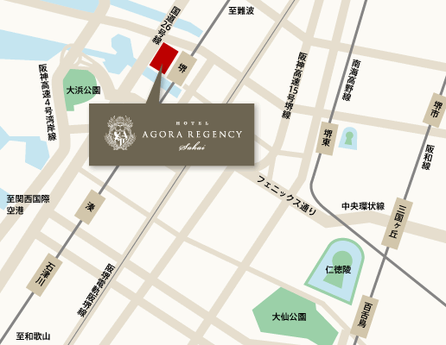
〒590-0985 大阪府堺市堺区戎島町4-45-1 （南海本線「堺」駅西口に直結）
TEL：072-224-1121 FAX：072-224-1120

